Тосненская городская прокуратура
Ленинградской области

Памятка

Как легко и просто заботиться об экологии

(5 правил)
На первый взгляд кажется, что заботиться об экологии должны какие-нибудь государственные учреждения, ведь мы платим налоги, а значит делаем свой вклад в улучшение природы в целом. Но в реальности ущерб, который мы наносим нашей планете — колоссальный, и никакие взносы не помогут кардинально исправить ситуацию. Разве что каждый из нас «возьмется за ум» и будет исправно выполнять эти основные правила.

Отказ от одноразового пластика
Именно одноразовый пластик и полиэтилен загрязняют окружающую среду больше всего. Обитатели лесов, полей и мирового океана гибнут из-за того, что попадают в пластиковые ловушки и воспринимают отходы человеческой жизнедеятельности за еду. Одноразовая посуда, пакеты, влажные салфетки — все это разлагается столетиями и наносит непоправимый вред.
Альтернатива есть! Можно использовать многоразовый прочный пластик или же отдать предпочтение одноразовой эко-посуде. В Германии, например, такую посуду делают из бамбука. Разлагается она всего полгода. В Китае — из камыша, в Италии – из кукурузы, в Мексике – из косточек авокадо. А в Индонезии даже изобрели эко-стекло. Его делают из расплавленного сахара.

Сортировка и переработка мусора
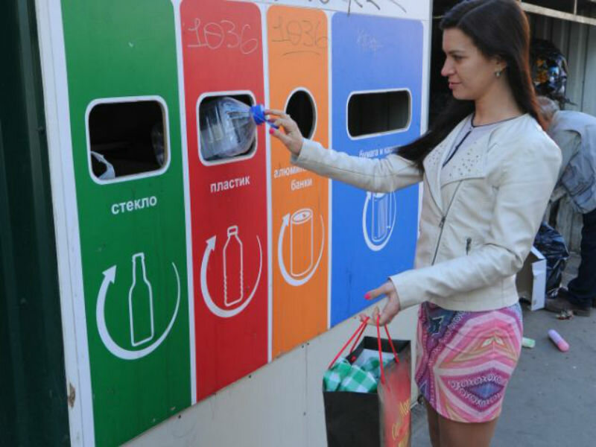
Важный этап на пути улучшения экологии — сортировка и переработка мусора. Это не сложно — положить пластик к пластику, стекло к стеклу, а пищевые отходы к пищевым. Напоминает детскую игру «сортер», не правда ли? Зато польза от этой «игры» будет огромной. Отсортированное сырье попадает не на свалку, а на переработку. Таким образом, улучшается и экология, и экономика страны, ведь на производстве товаров из вторсырья экономятся государственные средства.
Кстати, к этому приобщились даже такие всемирно известные бренды как H&M, Nike, Adidas, Melissa, Levis, Marks & Spencer и многие другие. Они создают свою одежду из вторсырья и это здорово.

Периодические субботники
Выходные можно провести по-разному: на диване перед телевизором или на прогулке на свежем воздухе. В первом случае вам скажут «спасибо» только ваши калории, во втором — вы принесете огромную пользу окружающей среде, если захватите с собой пакет и пару перчаток. Ведь это совсем не сложно — собрать в парке обвертки от конфет и разбитое стекло. Кроме того, вы подадите отличный пример свои детям и всем, кто находится вокруг. А навести порядок вместе гораздо быстрее.

Экономия электроэнергии
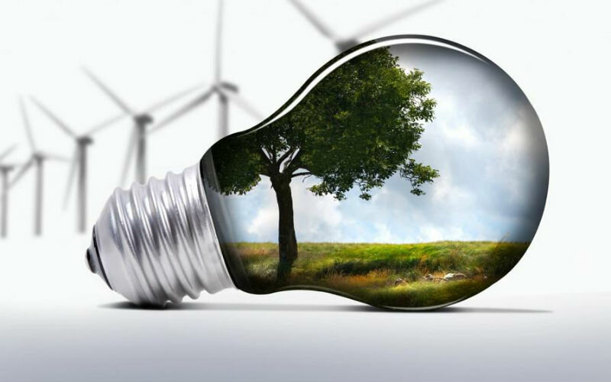
«Какая здесь связь?» — подумаете вы. А связь здесь совершенно очевидная! Атомные электростанции приносят колоссальный вред окружающей среде. Особенно радиация в случае аварии. Это один из самых опасных факторов для экологии и человеческой жизни. Поэтому берегите электроэнергию. Это проще простого — сменить лампы накаливания на энергосберегающие, выключать свет в комнате, когда уходите из нее, выключать на ночь все приборы — компьютеры, ноутбуки, мониторы.
Правильный выгул питомцев

Собачьи «кучки» — это совсем не удобрение, как принято говорить в среде тех, кто не желает убирать за ними. Они разлагаются достаточно долго, портят эстетичный вид парка и сам газон. Из-за химических реакций трава под ними желтеет и выгорает. Кроме того, в экскрементах питомцев можно найти бактерии, яйца паразитов, вирусы, а также возбудителей парво и короновирусных инфекций. Они могут попасть к другим животным и привести к их гибели. Вредно это и для людей. Фекалии, даже микроскопические, следует убирать в специальные эко-пакеты. Так они быстро разложатся в компостной среде.

